关于调整亳州学院成人高等教育
2020级新生入学报到的通知
2020级新生：
祝贺您被亳州学院录取，成为一名成人高等教育大学生。因目前正处在防控新型冠状病毒的非常时期，根据安徽省教育厅《关于疫情防控期间做好高等学历继续教育教学组织与管理的紧急通知》的精神，坚决执行启动重大突发公共卫生事件一级响应机制期间对教育系统提出的各项要求，把师生的生命安全和身体健康放在第一位。为此我校研究把2020级学历继续教育新生报到方式有原来到校集中报到调整为线上缴费、注册报到。待线上报到结束，启动线上教学。为了使您全面了解入学时的各项要求，做好各种准备，现将调整后的新生网上入学报到相关事项通知如下：
一、缴费
1.按照《亳州学院成教学生网上缴费操作指南》进行网上缴费。
2.缴费时间：2月15日至2月25日。
3.收费标准见《亳州学院成人高等教育2020级新生收费标准》。
二、入学报到
1．考生网上缴费成功即视为报到成功。
2 . 报到所需纸质材料如《录取通知书》、身份证、专科毕业证书原件及复印件和小2寸近期免冠照片等材料学校暂不收缴，待疫情结束后通知收取；身份证、毕业证书必须真实有效，否则即使缴费成功，后期因无效证件导致后续无法进行学籍注册也将视为未报到成功。
- 亳州学院继续教育中心网址：http://www.bzuu.edu.cn/jxjy/
4.如有疑惑，可咨询我校继续教育中心，电话0558-5367121、0558-5367117；如需留言请至邮箱：441746385@qq.com
三、《亳州学院成教学生网上缴费操作指南》
- 登录方法
方法1：直接用手机支付宝或者微信扫码进亳州学院网上缴费系统
方法2：直接用手机或电脑登陆缴费系统（http://211.141.201.150/wsjf/login）
- 登录说明
1.按要求输入用户代码、密码、验证码
注： 新生用本人身份证号登陆,密码为身份证后6位



2.在上图中输入用户代码、密码、验证码后进入系统、如下图
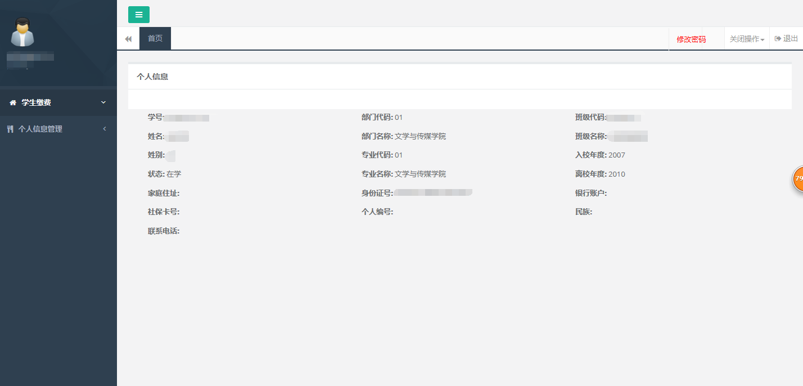

3.在上图中，核实身份信息，如无误点击“学生缴费”菜单下“网上交费”如下图
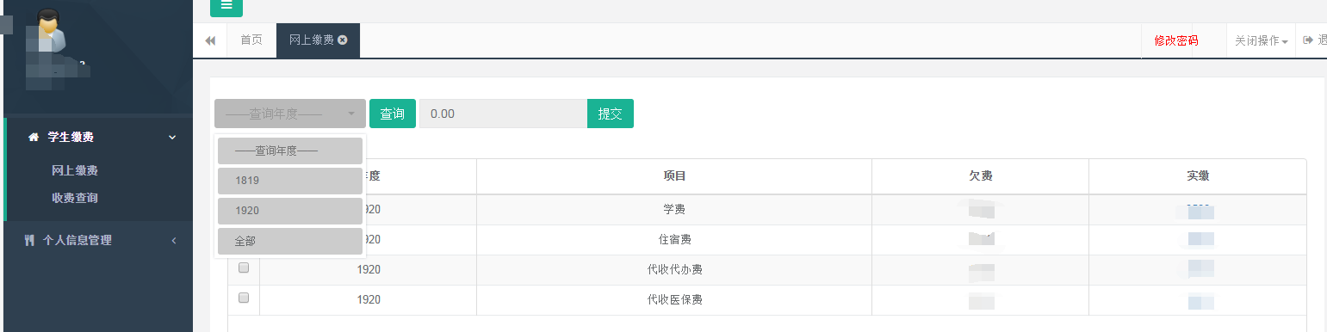

4.在上图中选择要交费的年度及项目，选中后点击“提交”按钮，选择缴费方式（建行网银、支付宝、微信）后，生成二维码，前往支付页面扫码支付学费（注意核对校方名称和支付金额）。如下图：
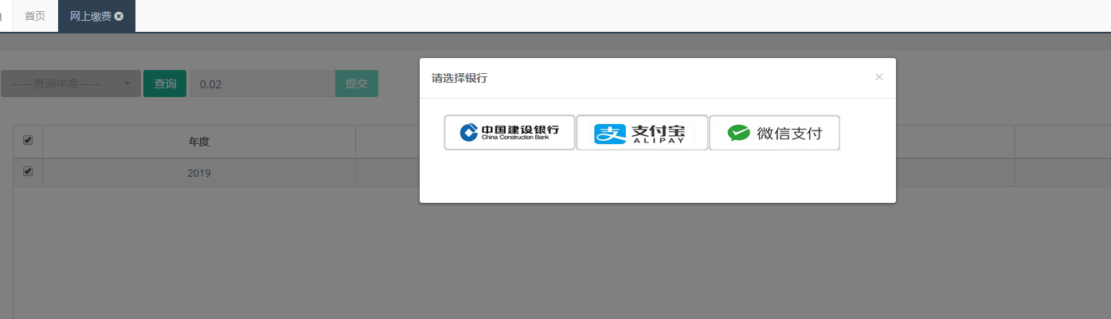

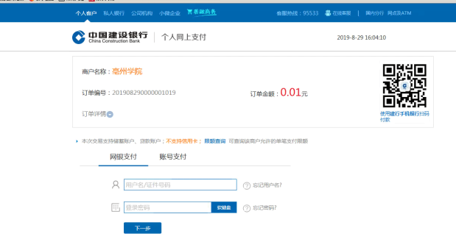

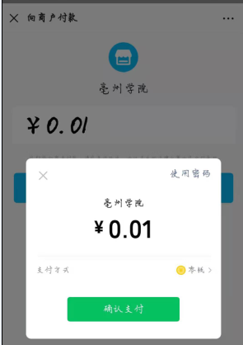
5.按提示操作流程完成支付过程后，回到系统中“学生缴费”菜单下面的“收费查询”图标进行收费结果查询，如下图：
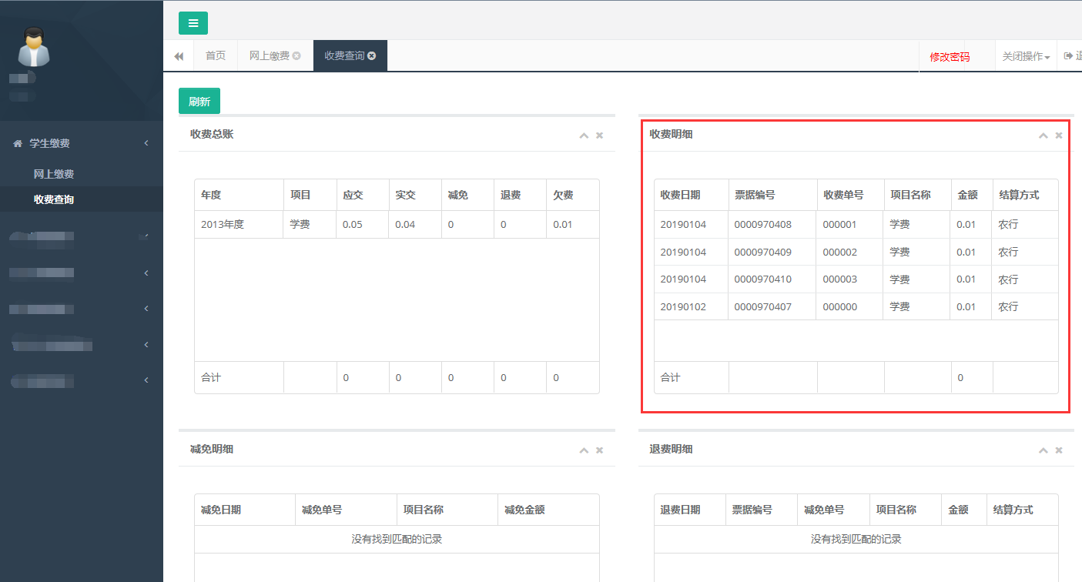

附件：亳州学院成人高等教育2020级新生收费标准

收费项目  录取专业 |  | 学费/年  （函授） | 培养层次
汉语言文学 |  | 1100 | 专升本
小学教育 |  | 1100 | 专升本
学前教育 |  | 1100 | 专升本
经济与金融 |  | 1100 | 专升本
生物工程 |  | 1320 | 专升本
汉语 |  | 1100 | 高起专
说明 | 1.本收费标准的依据皖价行费[2000]311号执行。  2.本费用不含书本费。

